选择职业案例

\*.为什么要加上i--,不加i--会怎么样?

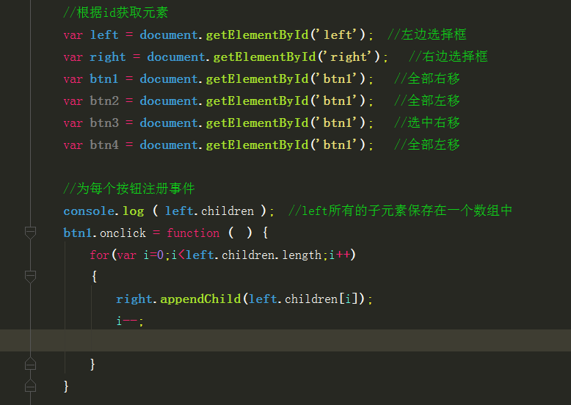

解:1.如果不加i-- 会出现以下情况,当点击全部右移按钮后,左选择框中的元素没有全部右移到右选择框中,如下:

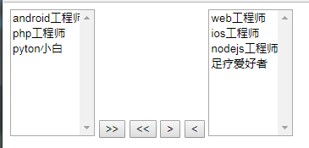

执行for循环之前：数组的长度为7，如下图：

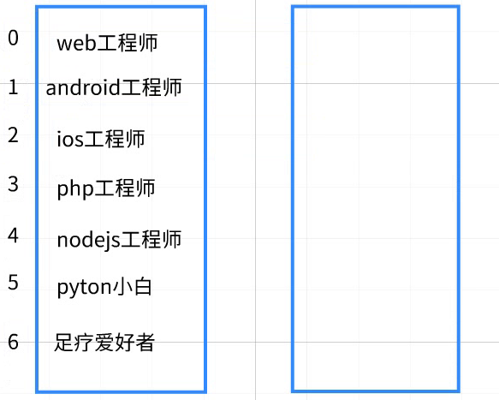

开始执行for循环:

第一轮循环开始时：i=0, left.children[0], ,此时左边选择框中下标为0的元素会移动到右边选择框中,也就是left.children[0] (web工程师)的这个元素移动到右边的选择框中，如下图：

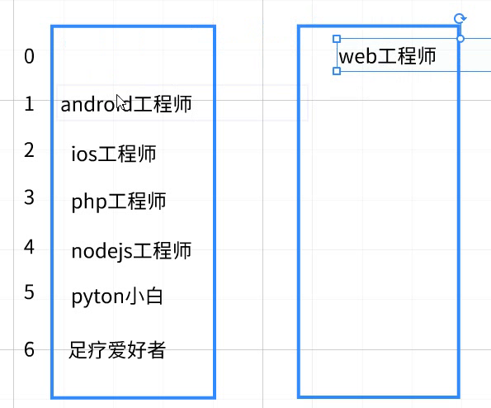

此时，left.children[0] (web工程师)的原本的位置会空出来,因此下方的元素会整体往上移，空出来的位置会被下一个元素占据,从而形成一个新的数组，新数组的长度为6，如下图：

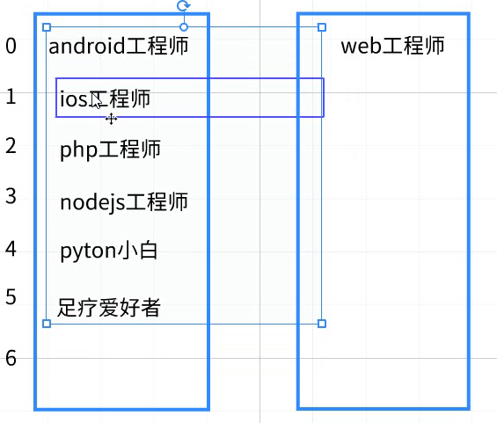

left.children[0]此时的内容是android工程师，第一轮循环结束；

当第二轮循环开始时，i=1,left.children[1]（php工程师），此时左边选择框中下标为1的元素会移动到右边选择框中,也就是left.children[1]（php工程师）的这个元素移动到右边的选择框中，如下图：

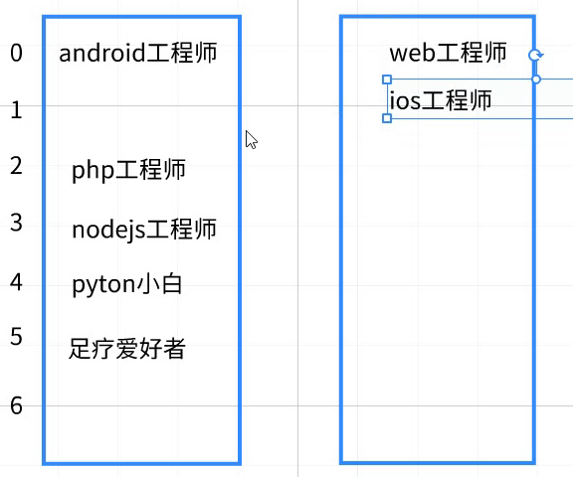

此时，left.children[1]（php工程师）的原本的位置会空出来,因此下方的元素会整体往上移，空出来的位置会被下一个元素占据,从而形成一个新的数组，新数组的长度为5，如下图：

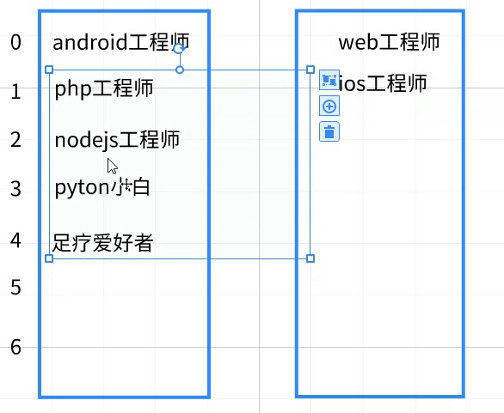

left.children[1]此时的内容是php工程师，第二轮循环结束；

当第三轮循环开始时，i=2,left.children[2]（nodejs工程师），此时左边选择框中下标为2的元素会移动到右边选择框中,也就是left.children[2]（nodejs工程师）的这个元素移动到右边的选择框中，如下图：

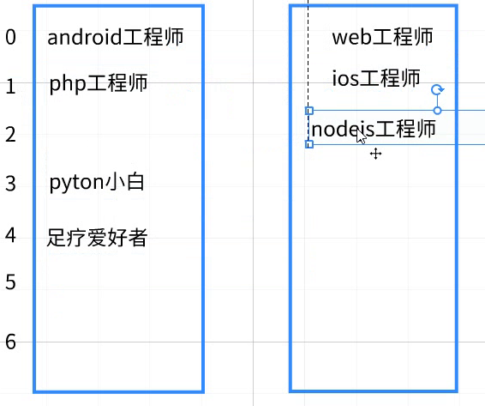

此时，left.children[2]（nodejs工程师）的原本的位置会空出来,因此下方的元素会整体往上移，空出来的位置会被下一个元素占据,从而形成一个新的数组，新数组的长度为4，如下图：

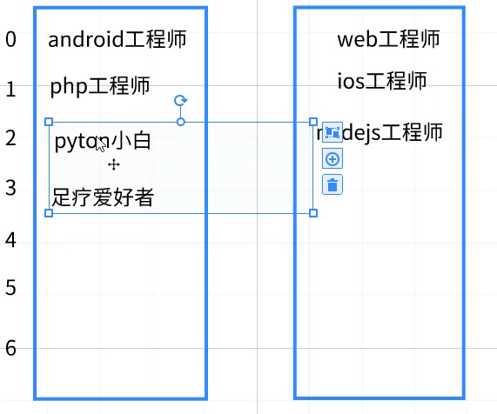

left.children[2]此时的内容是pyton小白，第三轮循环结束；

当第四轮循环开始时，i=3,left.children[3]（足疗爱好者），此时左边选择框中下标为3的元素会移动到右边选择框中,也就是left.children[3]（足疗爱好者）的这个元素移动到右边的选择框中，如下图：

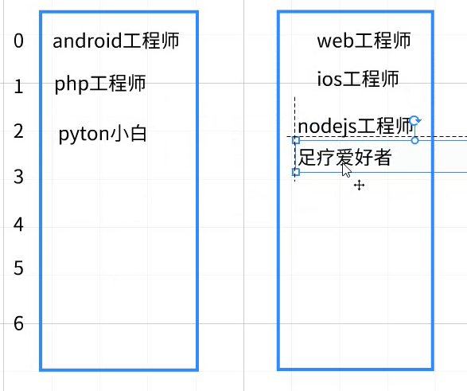

当第四轮循环结束时，i=4，而此时新数组的长度为3，4<3，循环条件不成立，

因此整个循环结束。最终看到的结果如下图：



2.加上i-- 的情况，i--会跟i++的作用会相互抵消，使i在每次循环开始时其值都为0，因此，每次循环时，移动的都是下标为0的元素left.children[0],。

第一轮循环开始，i=0, left.children[0], ,此时左边选择框中下标为0的元素会移动到右边选择框中,也就是left.children[0] (web工程师)的这个元素移动到右边的选择框中，如下图：



此时，left.children[0] (web工程师)的原本的位置会空出来,因此下方的元素会整体往上移，空出来的位置会被下一个元素占据,从而形成一个新的数组，新数组的长度为6，如下图：



left.children[0]此时的内容是android工程师，第一轮循环结束；

当第二轮循环开始时，i=0（i--跟i++的作用相互抵消后i的值为0）,left.children[0]（android工程师），此时左边选择框中下标为0的元素会移动到右边选择框中,也就是left.children[0]（android工程师）的这个元素移动到右边的选择框中，如下图：

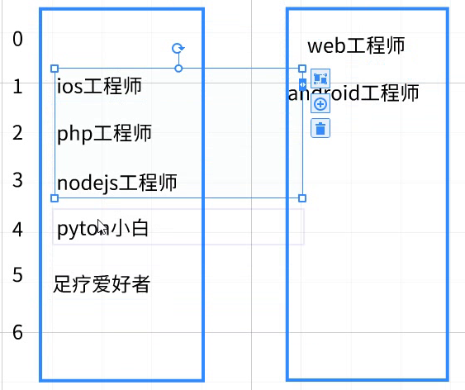

此时，left.children[0]（android工程师）的原本的位置会空出来,因此下方的元素会整体往上移，空出来的位置会被下一个元素占据,从而形成一个新的数组，新数组的长度为5，如下图：

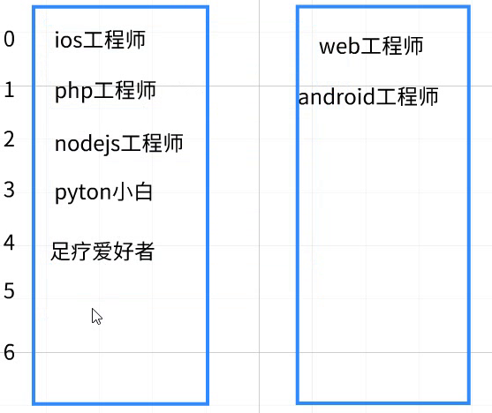

left.children[0]此时的内容是ios工程师，第二轮循环结束；

当第三轮循环开始时，i=0（i--跟i++的作用相互抵消后i的值为0）,left.children[0]（ios工程师），此时左边选择框中下标为0的元素会移动到右边选择框中,也就是left.children[0]（ios工程师）的这个元素移动到右边的选择框中，如下图：

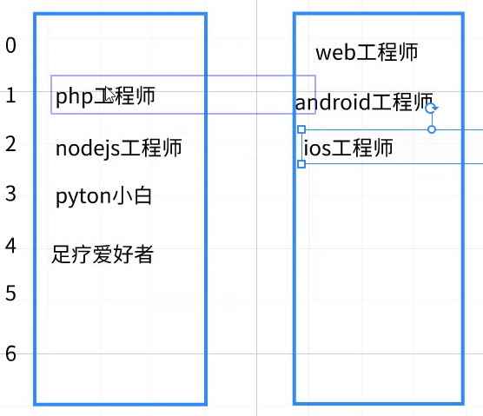

此时，left.children[0]（ios工程师）的原本的位置会空出来,因此下方的元素会整体往上移，空出来的位置会被下一个元素占据,从而形成一个新的数组，新数组的长度为4，如下图：

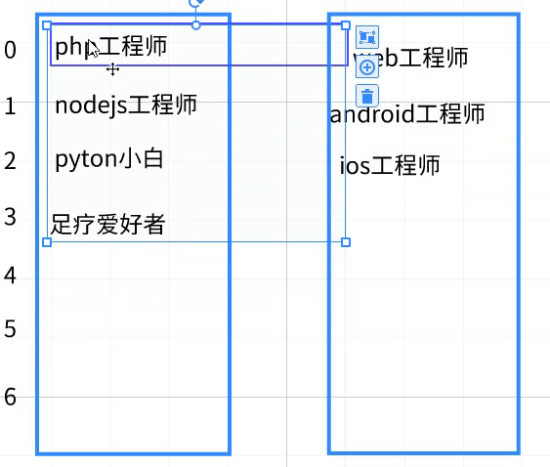

left.children[0]此时的内容是php工程师，第三轮循环结束；

第四轮循环到第六轮循环的执行步骤同上，当第六轮循环结束时

新数组的长度为1，数组中只剩下left.children[0]（足疗爱好者）这个元素。

当第七轮循环开始时，i=0（i--跟i++的作用相互抵消后i的值为0）, left.children[0]（足疗爱好者），此时左边选择框中下标为0的元素会移动到右边选择框中,也就是left.children[0]（足疗爱好者）的这个元素移动到右边的选择框中，如下图：

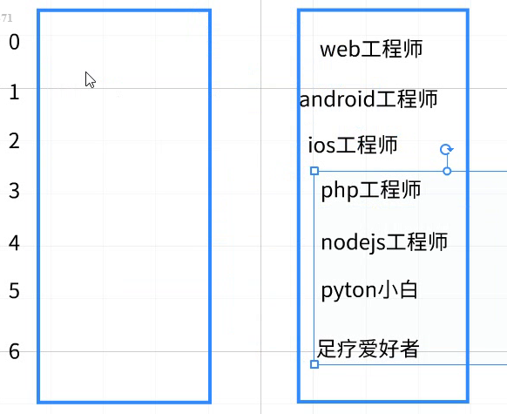

执行完第七轮循环后，左边选择框的元素已全部移动到右边选择框中，此时数组的长度0,i的值也为0，循环条件不成立，整个for循环结束。